NL 307
Рычажная тяга
(инструкция по сборке)
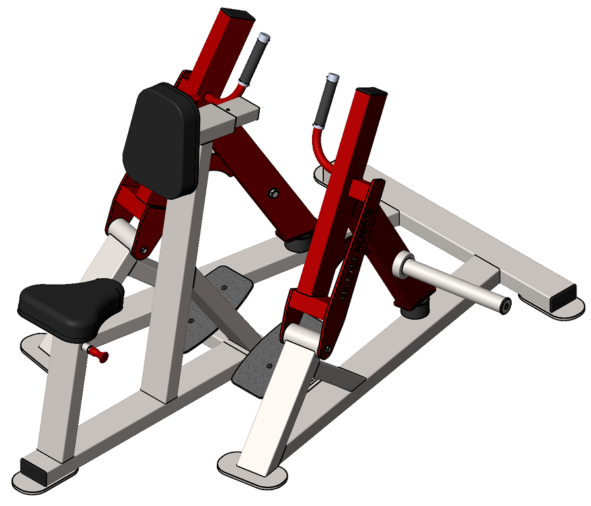

Комплект поставки

 | Рама тяги | 1 шт.
 | Накопитель | 2 шт.
 | Ось накопителя | 2 шт.
 | Сиденье | 1 шт.
 | Упор в грудь | 1 шт.
 | Болт М10х25 | 4 шт.
 | Болт М16х40 | 2 шт.
 | Винт М10х30 вн.шестигранник | 2 шт.
 | Шайба D10 | 4 шт.
 | Шайба D16 | 2 шт.

- К рычагам на раме (1) прикрутите накопитель (2) при помощи оси (3) и комплекта крепежа: винт М10х30 (8), болт М16х40 (7), шайба D16 (10). Затем к раме прикрутите сиденье (4) и упор в грудь (5) комплектом крепежа: болт М10х25 (6), шайба D10 (9) (рис.1).

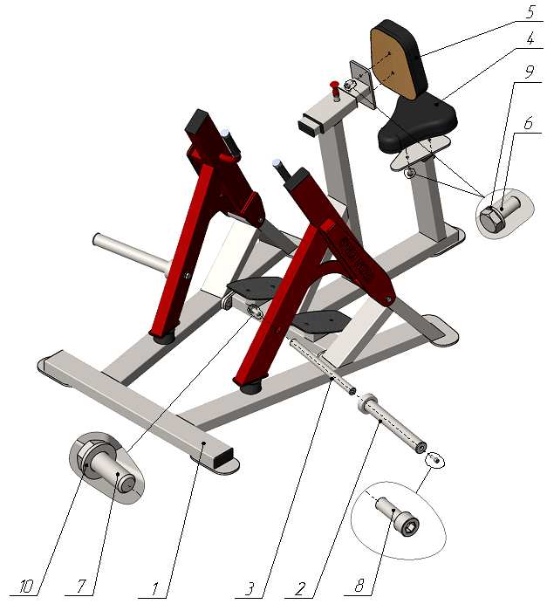
Рис.1

